16.05.2022г. | 4-А | Русский язык | Учитель: Иващенко Т.А.

Тема. Правописание глаголов в прошедшем времени.
- Словарная работа (стр.113).Выучи словарное слово.

свОбода
- Вспомните! Как изменяются глаголы прошедшего времени? Выполни устно упр.231, 232 на стр.110. Прочитай и выучи правила на стр.109, 110.
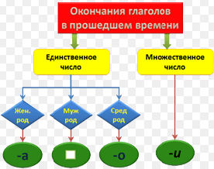
3.Посмотри видео.
https://www.youtube.com/watch?v=B-9yl4dRiOg 0:44
3. Запомни.
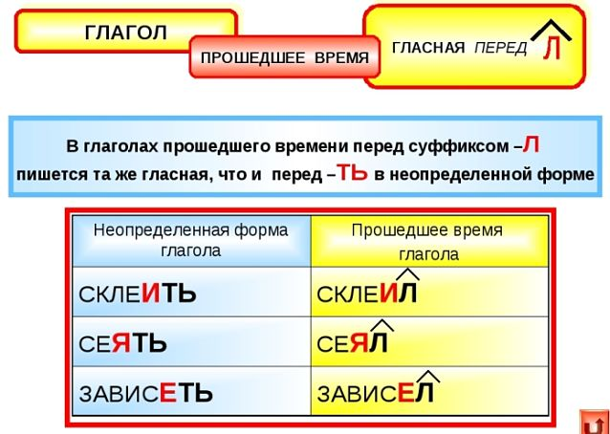
4. Спиши глаголы из упр.239 на стр.113, выдели суффиксы -ТЬ-, -Л-. Гласные перед ними – тоже суффиксы. Выдели основу и суффиксы.
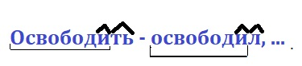
5. Выполни упр.240 стр.113.
Домашнее задание. Выучить правила (стр.109,110,113). Повтори словарные слова (стр.152).

Классную работу выслать на почту t.a.ivashchenko@mail.ru
Консультацию в ходе изучения материала можно получить в телефонном режиме с 09.00 до 15.00.

